Победитель Всероссийского смотра-конкурса
«Образцовый детский сад -2021-2022»
Коллектив МАДОУ «Детский сад № 2 «Ёлочка» ежегодно показывает результаты своей творческой работы на конкурсах различного уровня.
Муниципальное автономное дошкольное образовательное учреждение «Детский сад № 2 «Ёлочка» общеразвивающего вида (руководитель Рязанцева Елена Михайловна) стало победителем Всероссийского смотра-конкурса «Образцовый детский сад 2021-2022», проходившего с 01 ноября 2021 года по 17 марта 2022 года. Награждено удостоверением, медалью, дипломом за оригинальность представленных материалов и сертификатом на получение права пользования образовательным продуктом «Образовательный процессор занятий в многомерной интерактивной среде».
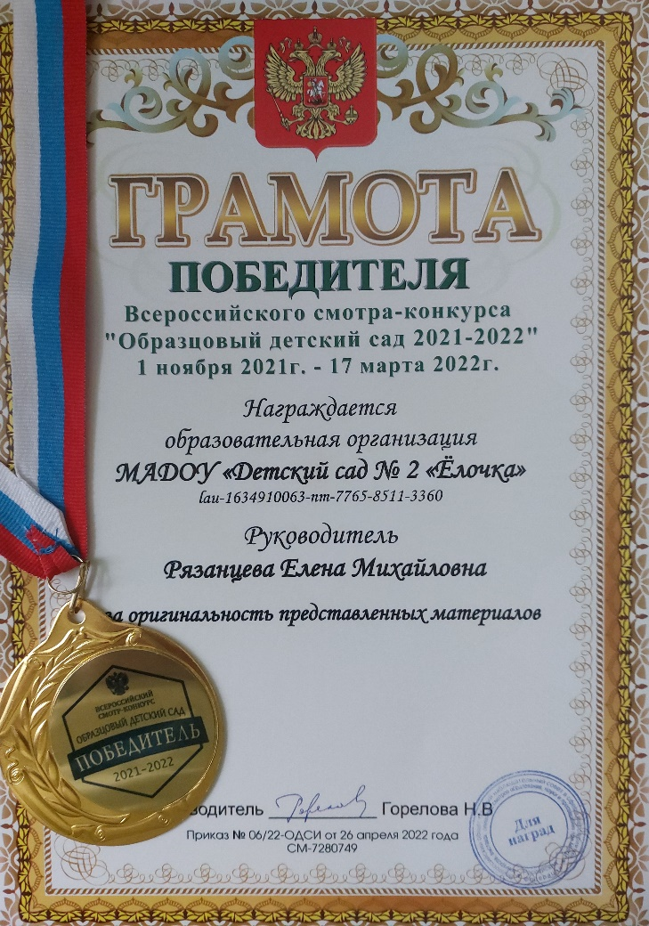
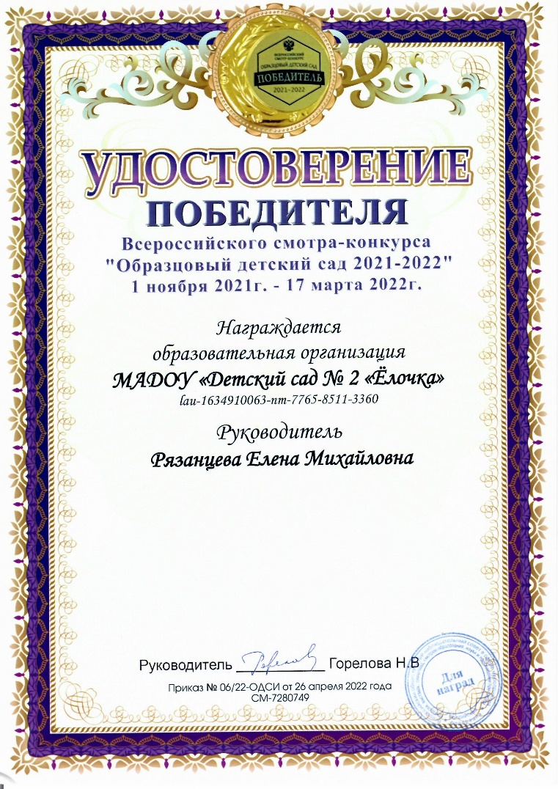
Поздравляем Муниципальное автономное дошкольное образовательное учреждение «Детский сад № 2 «Ёлочка» общеразвивающего вида с достойной победой!

